МУНИЦИПАЛЬНОЕ БЮДЖЕТНОЕ ДОШКОЛЬНОЕ ОБРАЗОВАТЕЛЬНОЕ УЧРЕЖДЕНИЕ
«ДЕТСКИЙ САД КОМБИНИРОВАННОГО ВИДА «РОДНИЧОК»

Конспект непосредственной образовательной деятельности по художественно-эстетическому развитию

для детей старшей группы

«Мы любим быть актёрами»

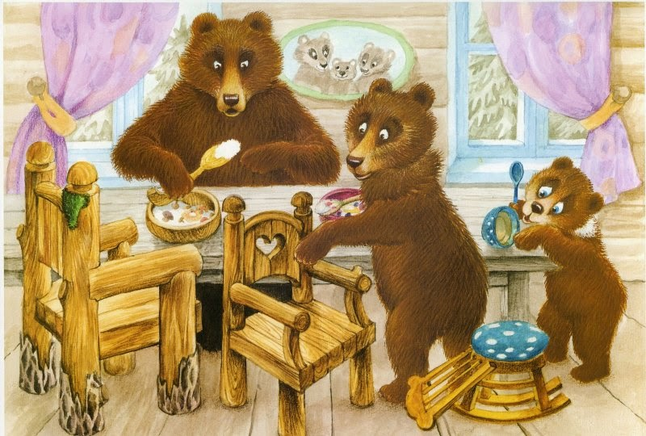

Вавилова В.В воспитатель

группа «Одуванчик»

п. Новогорный

2018 г
Цель: побуждать детей к импровизации с использованием доступных средств выразительности.

Задачи:
- Обучающие: формировать умение самостоятельно стремиться создать целостность художественного образа.
- Развивающие:развивать артикуляционный аппарат, мимические способности; развивать воображение, умение самостоятельно проигрывать цепочку заданных движений.
- Воспитывающие: воспитывать любовь к театру, к художественной литературе

Интеграция образовательных областей: Речевое развитие. Художественно-эстетическое развитие. Познавательное развитие. Социально-коммуникативное развитие.

Предшествующая работа: Работа над сказкой «Три медведя»: пересказ, анализ характера и внешнего вида персонажей, рисование иллюстраций к сказке. Проведение комплексов артикуляционной гимнастики. Проведение игр-перевоплощений «Угадай, кто я?», «Делай как Я», «Море волнуется раз…»

Методы и приёмы: Беседа вопрос-ответ. Игровое превращение в гномиков. Мимическое изображение эмоций. Сказка-пантомима «Ёжик и зайчик». Артикуляционная гимнастика. Инсценировка отрывка сказки «Три медведя».

Материалы и оборудование: Маски-шапочки трех медведей, мебель и посуда для инсценировки отрывка из сказки «Три медведя», игрушка яблоко.

- Вводная часть – 5 минут
а) беседа о театре
б) мимическое изображение эмоций
- Основная часть – 22 минуты
а) сказка пантомима «Ёжик и зайчик»
б) артикуляционная гимнастика, игра «Гудок»
в) инсценировка отрывка из сказки «Три медведя»
- Заключительная часть – 3 минуты
а) самоанализ детей
б) обобщение воспитателя

Ход занятия:

Воспитатель: Ребята, кто из вас был в театре? (Ответы детей) А что такое театр? А для чего театр нужен людям? (Ответы детей)
Воспитатель: Во все времена люди приходили в театр отдохнуть. Туда приходят с семьей, с друзьями. Театр помогает людям быть добрее и лучше. В театре живет волшебная сказка. И сегодня на нашем занятии мы ещё раз чуть-чуть побудем актерами.
Воспитатель: Для начала мы потренируем наше лицо, чтобы оно могло изобразить все наши чувства. Я превращу вас в гномиков.
Волшебной палочкой вращаю,
Всех вас в гномов превращаю.
Гномы, в зеркало вглядитесь,
Все как один развеселитесь! (Дети изображают радость, веселье)
Ну-ка, хватить веселиться,
Нужно всем вам разозлиться! (Дети изображают злость)
Ну, нельзя же вечно злиться,
Предлагаю удивиться! (Дети изображают удивление)
А такое развлечение:
Покажите огорчение. (Дети изображают огорчение)
Воспитатель: Молодцы, хорошо потренировались. А почему бы нам не посмотреть сейчас какую-нибудь необычную сказку? Необычная она будет, потому что вы не произнесете ни одного слова. Говорить буду только я, вы будете показывать то, что я говорю. Готовы ли вы все вместе сочинить сказку? (Готовы.) Начнем!
Сказка-пантомима «Зайчик и ежик».
Воспитатель: Ярко светит солнце. Воспитатель приглашает исполнителя роли Солнца. Солнце начинает изо всех сил «ярко светить» – разводит руки в стороны, надувает щеки, широко раскрывает глаза, кружится на месте.
Воспитатель: Неожиданно подул ветер. Два-три ребенка исполняют роль Ветра – выбегают и усиленно дуют на Солнце.
На солнце набежала маленькая тучка. Выбегает девочка и заслоняет Солнце.
Ветер подул сильнее, и с деревьев стали облетать листочки. (Дети изображают деревья.) К дереву подбежал зайчик. (Появляется Зайчик.) Он встал на задние лапки и весело замахал ушами. К зайчику подошел ежик. На его колючках сидело симпатичное яблоко. (Выходит Ежик, у него в руках бутафорское яблоко.) Ежик угостил зайчика. В это время на землю выпал первый снег. (Девочки-Снежинки исполняют танец.) Веселые снежинки кружились в воздухе и садились на землю. Вскоре снег засыпал зайца и ежика. (Девочки-Снежинки смыкают круг вокруг Зайца и Ежика.) Но вот снова выглянуло солнце. (Девочка-Тучка убегает от Солнца). Оно засветило ярко-ярко. (Солнце «направляет лучи» на Снежинки.) И снежинки растаяли. А друзья, освободившись от снега, отряхнулись, обрадовались солнцу, запрыгали и побежали каждый своей дорогой. Заяц и Еж уходят под музыку, машут ребятам на прощание лапками.
Воспитатель: Ребята, мы разыграли сказку. Герои сказки не сказали ни слова, все исполняли молча. Такая игра на сцене называется пантомима – это игра без слов, в которой используются только жесты, мимика – движения лица и пластика тела.
Не для кого не секрет, что артисты должны уметь хорошо, четко, красиво говорить. Для этого мы потренируем наши язычки. Скажем волшебные слова: «Чоки-чоки-чоки-чок! Поработай язычок!»
Артикуляционная гимнастика.
1. «Качели». Рот слегка приоткрыт. Кончиком языка касаемся то верхней, то нижней губы.
2. «Часики». Рот приоткрыт. Кончиком языка поочередно касаемся левого и правого уголка губ.
Воспитатель: А еще артисты должны правильно дышать и уметь говорить и громко и тихо. Давайте потренируемся вместе.
3.Игра «Гудок»
Дети стоят в ряд лицом к воспитателю и поднимают руки через стороны вверх, прикасаются ладонями, но не производят хлопка. Затем медленно опускают через стороны вниз. Одновременно с опусканием рук дети произносят звук «У» сначала громко, а затем постепенно все тише. Опустив руки, замолкают. Вначале воспитатель сам показывает действия, затем вызывает двоих детей, которые вместе с ним выполняют действия и произносят звук, остальные дети делают только движения руками. Потом играют все дети.
Воспитатель: Все молодцы! Теперь давайте попробуем разыграть сценку из известной вам сказки «Три медведя». И сейчас мы уже будем не только изображать главных героев, но и говорить за них разными голосами. (распределяют роли, надеваются маски-шапочки медведей). Давайте подумаем, как надо показывать папу-медведя Михайло Иваныча. Как вы думаете, какой у него характер? (Он строгий, у него очень громкий голос, большой, ходит вперевалку, сердитый). А Настасья Петровна? (Она говорит не очень громким голосом, добрая). А какой Мишутка? (Голос у него писклявый, он обидчивый, расстроенный, ходит мелкими шажками, косолапит). Теперь мы расставим мебель и посуду.

Инсценировка отрывка сказки «Три медведя»
А медведи пришли домой голодные и захотели обедать. Большой медведь взял свою чашку, взглянул и заревел страшным голосом:
- Кто хлебал в моей чашке?
Настасья Петровна посмотрела свою чашку и зарычала не так громко:
- Кто хлебал в моей чашке?
А мишутка увидал свою пустую чашечку и запищал тонким голосом:
- Кто хлебал в моей чашке и все выхлебал?
Михайло Иваныч взглянул на свой стул и зарычал страшным голосом:
- Кто сидел на моем стуле и сдвинул его с места?
Настасья Петровна взглянула на свой стул и зарычала не так громко:
- Кто сидел на моем стуле и сдвинул его с места?
Мишутка взглянул на свой сломанный стульчик и пропищал:
- Кто сидел на моем стуле и сломал его?
Медведи пришли в другую горницу.
- Кто ложился в мою постель и смял ее? - заревел Михайло Иваныч страшным голосом.
- Кто ложился в мою постель и смял ее? - зарычала Настасья Петровна не так громко.
А Мишенька подставил скамеечку, полез в свою кроватку и запищал тонким голосом:
- Кто ложился в мою постель?
И вдруг он увидал девочку и завизжал так, как будто его режут:
- Вот она! Держи, держи! Вот она! Вот она! Ай-я-яй! Держи!
Он хотел ее укусить. Девочка открыла глаза, увидела медведей и бросилась к окну. Окно было открыто, она выскочила в окно и убежала. И медведи не догнали ее.
Воспитатель: Ну что, понравилось наше выступление? Зрители могут похлопать нашим артистам! Скажите, какую вы поставите себе оценку? Объясните, почему вы так считаете.
А теперь давайте вспомним, чем сегодня мы с вами занимались? Я превращала вас в гномиков, для чего? Мы тренировали лицо, чтобы показывать разные эмоции, чувства. Мы делали гимнастику для язычка и голоса, чтобы научиться четко говорить и уметь управлять своим голосом. Мы показали сказку-пантомиму. Как мы ее показывали? Без слов, только руками, лицом, танцами. И еще мы разыграли сценку из сказки «Три медведя», где изображали разными голосами и движениями семью медведей. Молодцы, вы сегодня были настоящими актерами.

Литература:
- Артемова Л.В. Театрализованные игры дошкольников: Книга для воспитателя детского сада. - М.: Просвещение, 1991. -127 с.
- Макаренко Л. К проблеме приобщения детей старшего дошкольного возраста к театральному искусству //Дошкольное воспитание. – 1994. - №4. – С.32-33.
- Маханева М.Д. Театрализованные занятия в детском саду: Пособие для работников дошкольных учреждений. – М.: ТЦ «Сфера», 2001. – 128 с.
- Сигуткина Р. Рекомендации к организации театрализованных игр// Дошкольное воспитание. – 1988. - №8. – С.55-58.

